2-2) تبويب الفقرة Paragraph :

يتم من خلال هذا التبويب جعل النص محاذاة اليمين او اليسار او الوسط وباكثر من طريقة .

الطريقة الاولى :
وذلك بعد تحديد النص المطلوب واختيار الايقونة المطلوبه ضمن تبويب المحاذاة Alignment ضمن قائمة الصفحة الرئيسية Home .

الطريقة الثانية
بعد تحديد النص المطلوب نستخدم اختصار لوحة المفاتيح للقيام بالعمل المطلوب وكما مبين في الجدول ادناه :-

ت | الايعاز (الايقونة )ووظفيته (الطريقة الاولى ) | عمله باستخدام لوحة المفاتيح ( الطريقة الثانية )
1 | : جعل النص محاذاة اليمين . | Ctrl+R
2 | : جعل النص محاذاة الوسط . | Ctrl+ E
3 | : جعل الكتابة محاذاة اليمين . | Ctrl +R
4 | المسافة البادئة للفقرات
5 | ضبط المسافة بين اسطر الفقرات
6 | تعيين محاذاة النص لليمين او اليسار بصورة مباشرة
7 | انشاء قوائم نقطية او رقمية

الطريقة الثالثة :-
بعد تحديد النص المطلوب عمل تنسيق علية ومن ثم نختار القائمة ( الصفحة الرئيسية Home ) انقر على السهم المنسدل التبويب الفقرة Paragraph وكما يلي :-

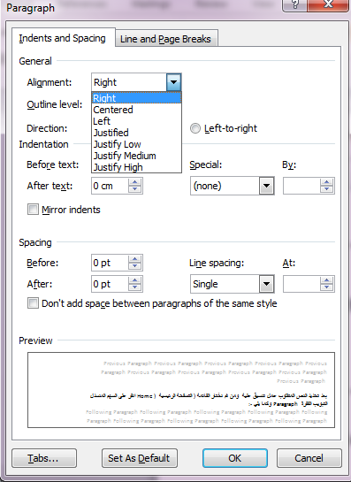
شكل رقم 3 يبين تبويب الفقرة

